（別紙１）
抗HIV予防薬内服意思決定書
同意ができた項目には☑を入れてください。
１ 予防内服は次のとおり行います。
□ | 事故発生から、できるだけ早く(2時間以内)内服を開始します。
□ | 多剤併用療法である２錠（３剤）の内服を行います。  [使用薬：デシコビ配合錠HT＋テビケイ] (＊)デシコビ配合錠HTは、２剤が含まれています。
□ | 緊急内服後はすみやかにエイズ拠点病院へ受診をし、指示を仰いでください
２ HIV感染血液による針刺しなどの職業曝露から、HIVの感染が成立する危険性は非常に低く、次のとおり報告されています。
□ | HIV汚染血液の針刺し事故によって感染する確率は、0.3％
□ | HIV汚染血液の粘膜への曝露によって感染する確率は、0.09％
３ 予防内服の効果は次のとおりです。
□ | 予防内服により100％感染が防止できるものではありません。
□ | 別添の使用薬剤説明書を確認しました。
□ | 副作用は非常に少ないが、稀に重大な副作用が報告されています。
□ | デシコビ配合錠HTとテビケイはHIV感染妊婦の母子感染予防薬としても推奨されている薬剤です。
４ その他
□ | 抗HIV予防薬は、Ｂ型肝炎の治療薬として使われているものがあります。Ｂ型肝炎の既往がある場合は、専門医の相談が必要です。
□ | 予防内服中は避妊が必要となります。
□ | 滋賀県において配置している抗HIV薬は、製造会社が推奨していない分包での保管をしています。薬効には大きな影響が出ないよう対応していますが、製造会社の示す効能・効果が得られない場合もあります。
(参考８)抗HIV治療ガイドライン２０２３年３月
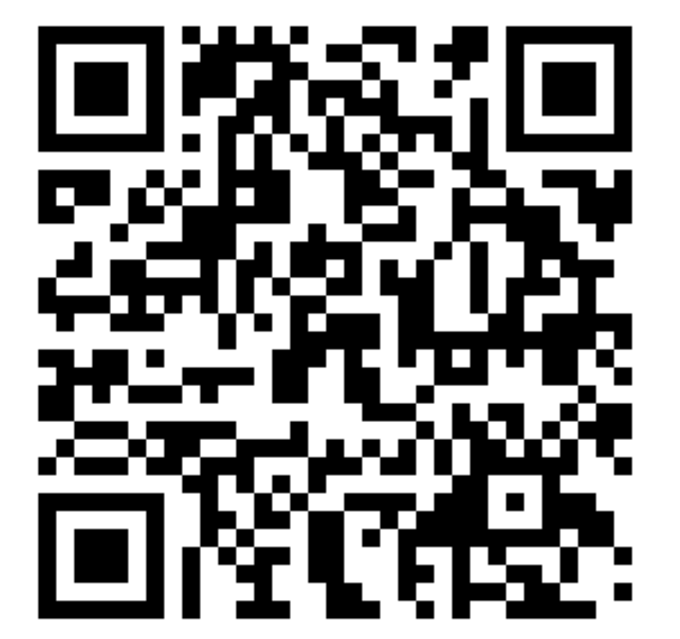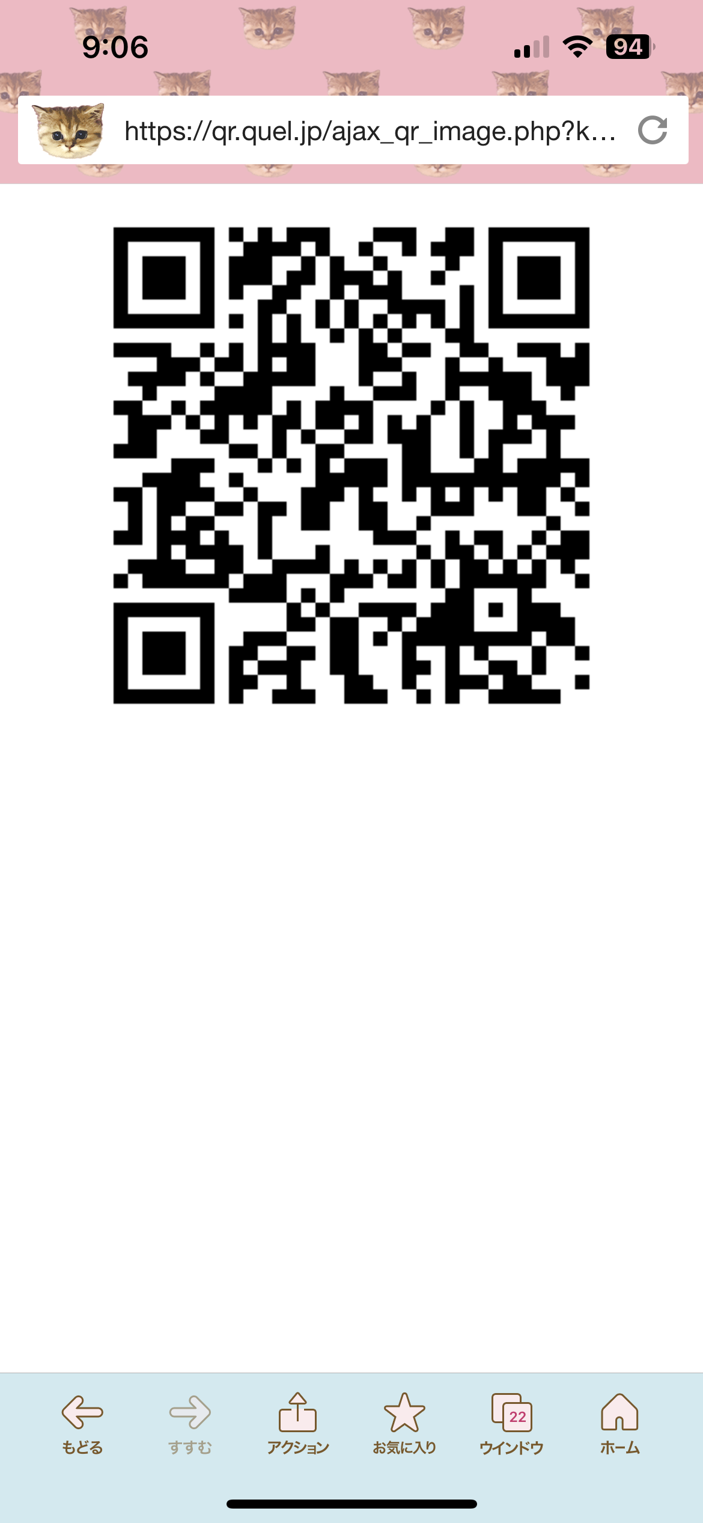
電子添文
デシコビ配合錠HT テビケイ

説明を十分理解した上で、自らの意思で抗HIV予防薬（3剤併用療法）の内服を、
希望します・希望しません
年 月 日
名前 (勤務先： )
※必ず本人の自署でお願いします。
※この用紙はコピーをし、被曝露者へも渡してください。
※この用紙は院内で保管し、感染症主管課および保健所への提出は不要です。

